WOCHE 5 17. April 2020
Preverjanje in utrjevanje znanja
Spoštovane moje učenke in učenci 5. in 6. razredov!
Prisrčno pozdravljeni. Kako ste? Kako teče naša nemščina na daljavo vidim z vašimi oddanimi nalogami. Vaše mapice na mojem računalniku so pisane, ene bolj, druge manj naložene.
Verjamem, da polnite svoje zvezke, tudi, če vedno in vsega ne pošljete meni. In tako tudi nadaljujte , pa boste vi in jaz veseli.
Dragi moji? Ali veste kaj bi v mesecu aprilu pisali, če bi bili v šoli? Hmm. Pisni preizkus znanja. Enega in edinega v celem šolskem letu.
Ocene v tem trenutku res niso najpomembnejše in sploh pomembne. Učimo se za življenje, učimo se z dolgoročnim ciljem, da bomo znali komunicirati z nemško govorečimi, da bomo razumeli prekrasne melodije in filme, da se ne bomo izgubili v tujini, da bomo znali navezati pristne stike in nenazadnje skrbeli za svoje možgane! In tako dalje… Oh koliko dobrih stvari si lahko pridobimo z znanjem nemškega jezika. Ja. Ja. Ja….
Ampak, želim vas pripraviti tudi na pisni preizkus, čeprav ga zagotovo ne bomo pisali. Ocene bomo zbrali z vašim rednim in sprotnim delom, z izzivi za vas ( že sem jih začela pošiljati), s kakšnim mini projektom, v maju bom vas kdaj poklicala in povabila v 'mojo' učilnico. Pa gotovo še kaj. Tudi vi mi kaj predlagajte.

Se še spomnite našega semaforja na tabli zadaj v razredu. Takole izgleda.
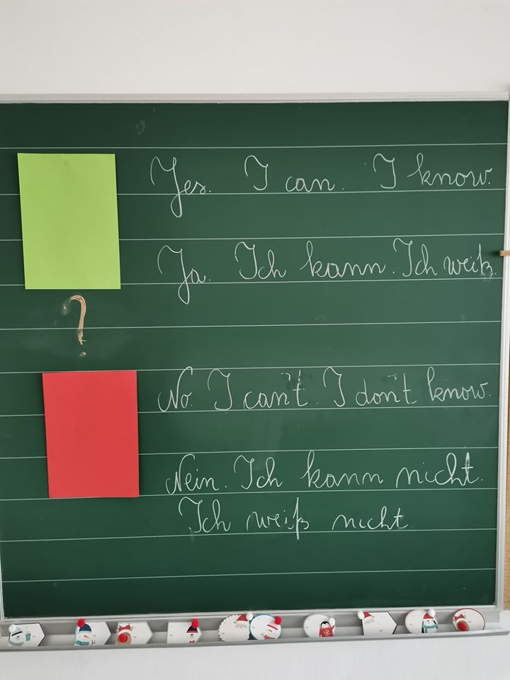
Ali pa teh obrazkov na levi… kaj že pomenijo?
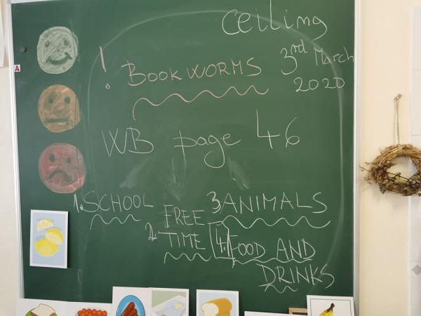

ZNAM NE ZNAM ČISTO VSEGA OJEJ,

NO , PA PREVERIMO KOLIKO ZNAMO. REŠITE NALOGE LANSKEGA PREIZKUSA ZNANJA. SAMO NEKAJ JIH JE.

- NALOGA
Rešite interaktivne vaje in si zapišite število točk.
https://www.liveworksheets.com/worksheets/de/Deutsch_als_Fremdsprache_(DaF)/Die_Familie/die_Familie_lh591ia

https://www.liveworksheets.com/worksheets/de/Deutsch_als_Fremdsprache_(DaF)/Zahlen/Zahlen_1-10_(Drag-and-drop)_as19324oo

!!! TE NALOGE PREPIŠITE V ZVEZEK IN MI POŠLJITE DO 22. APRILA
- NALOGA
Welche Farbe …. Kakšne barve …? (7)
ROT – BLAU – GRÜN – WEIß – SCHWARZ – BRAUN – GELB – GRAU - ROSA
Meine Schultasche ist __________________________.
Meine Haare ist ______________________________.
Die Banane ist _______________________________.
Meine Lieblingsfarbe ist _________________________.
Meine Augen sind _____________________________.
Die Nacht ist __________________________________.
Der Schnee ist _________________________________.

- NALOGA

KÖRPERTEILE. NARIŠI DELE TELESA. (8)
Die Augen sind braun und groß. Die Haare sind schwarz und lang. Die Nase ist klein. Die Ohren sind groß. Der Mund ist rot und klein.



Želim vam : VIEL GLÜCK!
In…
Uspešna bom, ko bom znala:
- Poimenovati družinske člane
- Zapisati in povedati števila do 10
- Pravilno pobarvati
- Opisati sebe (Kako mi je ime? Koliko sem stara? Katera je moja najljubša barva? Kakšni so moji lasje? Kakšne so moje oči?)

Vaša učiteljica Bernarda

